2016년 09월 12일(월) 배포되는 보도자료입니다.
[2016상반기 구글플레이 게임 총결산 보고서]
모바일게임, 0.15%의 ‘고과금 유저’가 전체 매출 41% 차지
- 100만원 이상 쓴 고과금 유저의 56%는 ‘30대’, 평균 ‘271만 원’ 결제
- 모바일인덱스, 나는 게이머다와 ‘2016 상반기 구글플레이 게임 카테고리 총결산 보고서’ 발표

아이지에이웍스의 모바일 앱 인텔리전스 플랫폼인 모바일인덱스(www.mobileindex.com)가 ‘2016년 상반기 구글플레이 게임 카테고리 총결산 보고서’를 12일 발표했다. 아이지에이웍스는 결제 유저들의 특성을 보다 면밀히 파악하기 위해, 결제 유저 대상의 모바일 게임 이용현황 관리 서비스인 ‘나는 게이머다’와 협업했다. 이에 따라 시장 규모, 장르, 출시 동향 등 모바일 게임 시장의 전반적인 현황과 함께, 고과금 유저(User)에 대한 상세한 분석을 이번 보고서에서 확인할 수 있다.

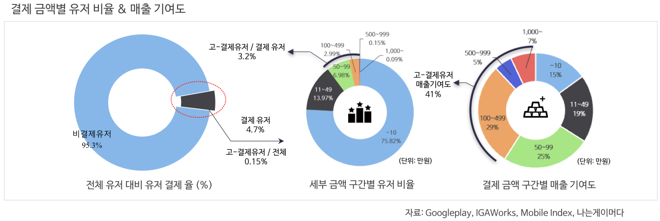

우선 모바일 게임 전체 유저 중 결제 유저의 비율은 4.7% 가량으로 추정된다. 이들은 돈을 얼마나 썼을까? 결제 금액 구간 별 유저 비율을 살펴봤다. 10만 원 미만의 금액을 결제한 유저가 75.8%로 단연 많았다. 그리고 ▲11만 원~49만 원(13.9%) ▲50만 원~99만 원(6.9%) ▲100만 원~499만 원(2.9%) ▲500만 원~999만 원(0.1%) ▲1000만 원 이상(0.09%) 순이었다.

상반기 동안 100만 원 이상 결제한 ‘고과금 유저’는 결제 유저의 3.2%, 전체 유저의 0.15%에 불과해 극소수로 추정된다. 하지만 이들의 매출 기여도는 41%나 됐다. 여전히 적은 수의 고과금 유저가 높은 매출 비중을 차지하고 있었다.
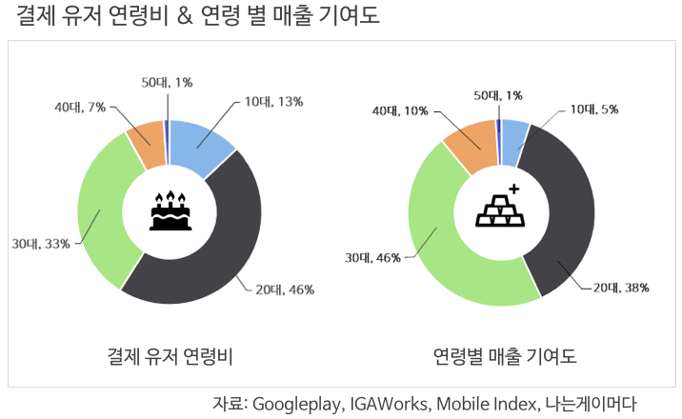

구체적으로 누가, 얼마나 썼는지 알아봤다. 연령 별로 나눠 보니, 결제한 사람의 수는 ▲20대(46%)가 가장 많았다. ▲30대(33%)와 ▲40대(7%)를 합친 것보다도 많은 수다. 하지만 돈을 더 많이 쓴 건 ‘3040’ 세대였다. 성별로는 남성(88%) 결제자가 여성(12%) 결제자 보다 많았고, 매출 기여도도 남성이 92%로 높았다.

매출 기여도를 연령 별로 본 결과, 3040 세대가 56%로 절반 이상이었다. (▲30대(46%), ▲40대(10%)) 20대의 매출 비중은 38%로, 많은 유저 수에 비해 낮은 편이었다. 상대적으로 3040 세대의 구매력이 더 높기 때문일 것으로 예상된다.

구매 유저의 평균 결제 금액(ARPPU)은 ▲40대(27.7만 원) ▲50대(26.8만 원) ▲30대(26.3만 원) ▲20대(15.8만 원) ▲10대(7.6만 원) 순으로 나타났다.

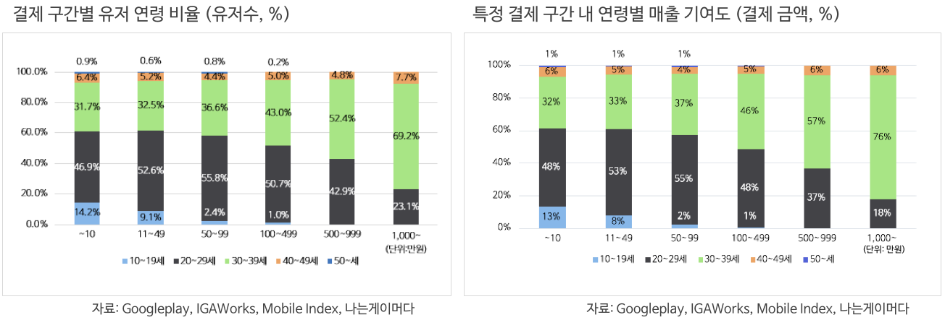

고과금 유저 역시 30대가 압도적으로 많았다. 고과금 유저 중 30대의 비중은 56%, 이들의 평균 결제 금액은 271만 원으로 집계됐다.

이 보고서는 위 내용 외에도 구글플레이 게임 매출·다운로드 추이, 규모 분석, 장르별 분석, 퍼블리셔 · 게임 순위, 신규 게임 출시 동향, 시장 전망 등 2016년 상반기 구글플레이 게임 카테고리의 주요 데이터들을 담고 있다. 보고서 전문은 아이지에이웍스 블로그(blog.igaworks.com)에서 다운로드 할 수 있다.

[모바일인덱스 www.mobileindex.com]
모바일 인덱스는 ‘모바일 앱 인텔리전스 플랫폼’으로, 모바일 게임 시장 전반의 흐름을 한눈에 파악할 수 있는 통계·인사이트 등 주요 정보를 제공한다. 자료의 80% 이상을 회원가입 및 결제 없이 이용할 수 있으며, 결제가 필요한 프리미엄 정보도 기존 시장 가격의 절반 이하에 제공하는 등 정보 접근성이 높은 것이 강점이다. 또한 기존 해외 서비스에서는 확인할 수 없는 시장 점유율과 순위 통계 등 차별화된 정보를 편리한 UX로 제공한다.

[나는 게이머다 iamgamer.userworks.co.kr]
‘나는 게이머다’는 고액 결제 유저를 위한 게임 이용현황 관리 서비스 앱이다. 유저의 게임 결제 내역을 바탕으로 소비경향과 게임 패턴을 분석해주고, 시스템 최적화와 추천 게임까지 보여준다. 지난 4월 말 안드로이드 출시 이후 현재까지 3만 5천여 명이 가입했으며, 이 중 결제 경험이 있는 유저는 70% 이상이다. 또한 이들의 모바일 게임 결제 금액은 총 364억 원, 월간 결제금액은 약 21억 원에 달한다. 이렇듯 모바일 게임 참여가 활발하고 결제율이 높은 유저들이 한데 모여 매우 효과적인 게임 마케팅 수단으로 자리잡고 있다.

[아이지에이웍스 CI]
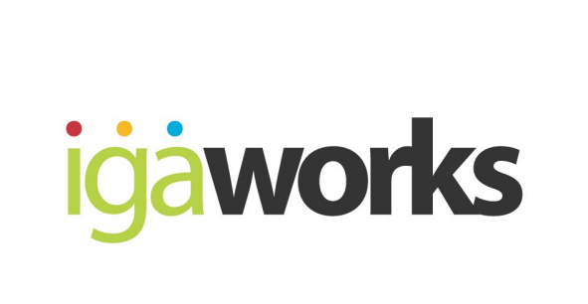

[About 아이지에이웍스 www.igaworks.com]
아이지에이웍스(IGAWorks)는 2006년 설립된 모바일 비즈니스 플랫폼 기업이다. 앱 마케팅과 운영에 필요한 모든 솔루션을 제공한다. 광고 플랫폼으로 앱 수익화 솔루션·국내 최대 애드네트워크 ‘애드팝콘’, 퍼포먼스 마케팅 플랫폼·모바일 DSP ‘트레이딩웍스(TradingWorks)’, 그리고 페이스북 광고 전문 운영 플랫폼 ‘TF2(Tradingworks For Facebook)’가 있다. 최근 애드테크 분야 페이스북 공식 마케팅 파트너가 됐다. 아울러 모바일 광고 성과측정 및 앱 분석 솔루션 ‘애드브릭스’, 그리고 타겟팅 기반 푸시메시지와 공지팝업을 제공하는 운영 솔루션 ‘라이브 오퍼레이션’으로 앱 운영을 돕는다. 아울러 외부 환경 분석을 위한 서비스도 제공한다. 최근 모바일 앱 인텔리전스 플랫폼 ‘모바일 인덱스’를 론칭해 더 많은 개발사들이 데이터를 볼 수 있게 했다. 모바일 마케팅 분야에서 최다의 레퍼런스를 보유하고 있으며, 현재 국내외 1만 3천 개 이상의 앱이 아이지에이웍스의 모바일 비즈니스 플랫폼을 사용하고 있다.

보도자료 문의
아이지에이웍스
정자영 과장 (02-3156-8830 / cassie@igaworks.com)

홍보대행사 TEXT100
김형근 본부장 (02-2084-9220 / elliot@sunnypr.co.kr)
이숙진 과장 (02-2084-9226 / kahlen@sunnypr.co.kr)
신해인 A.E (02-2084-9112 / heather@sunnypr.co.kr)

